职业卫生技术报告公开信息一览表
用人单位名称 | 安徽皖维花山新材料有限责任公司
用人单位注册地址 | 合肥市巢湖市卞山路与半汤大道交汇处正南方向150米
联系人 | 李云龙
报告名称及编号 | 安徽皖维花山新材料有限责任公司2026年度职业病危害现状评价报告  编号：26XP394103466012
项目组人员 | 张月琴、卢康、程艳、吕晓凤、王玲玉、户雪婷、周风波、周文丽
现场调查人员 | 卢康、程艳
现场调查时间 | 2026.5.16 | 用人单位陪同人 | 李云龙
采样与测量人员 | 周风波、周文丽、卢康、程艳
采样与测量时间 | 2026.5.20-5.22 | 用人单位陪同人 | 李云龙
现场照片（现场调查及现场采样与测量照片，含企业名称或标识的合影照片）
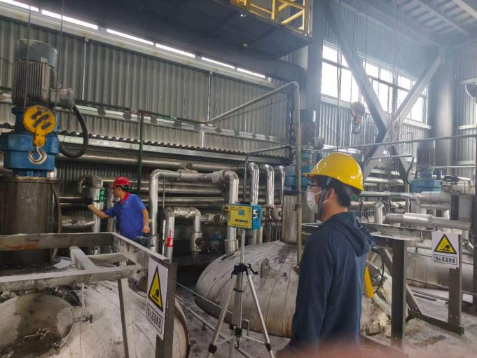
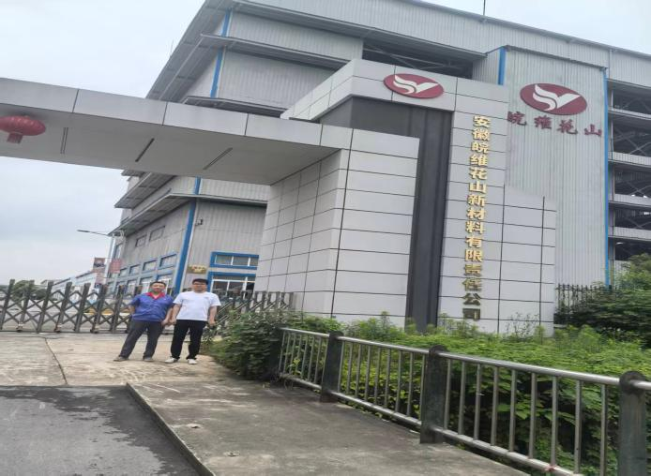

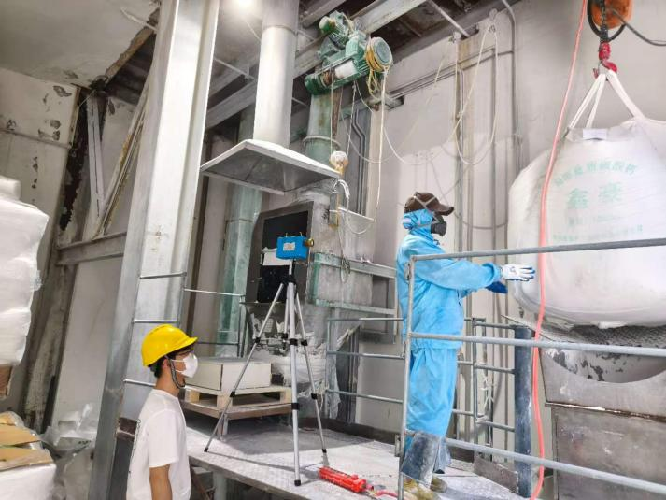
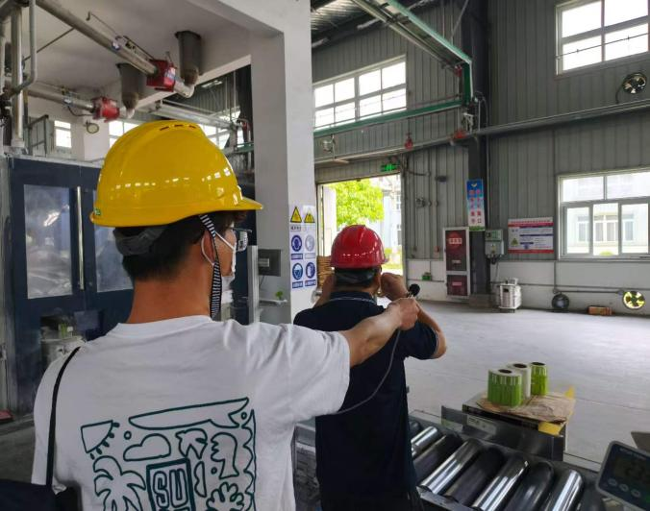
注：职业病危害预评价、职业病危害防护设施设计只填写到项目组成员，项目组成员以下填写“/”。

